|  |  |
| --- | --- |
| Trường TH Tô Vĩnh Diện Lớp : Năm …………  Tên HS : ……………………………... | Thứ ………, ngày ……… tháng ……… năm ……  **PHIẾU ÔN TẬP TUẦN 27**  **MÔN TOÁN 5** |
| Nhận xét : ……………………………………………………………………………………… | |

**Phần 1.** Mỗi bài tập dưới đây có kèm theo các câu trả lời A, B, C, D ( là đáp số, kết quả tính,…). Em hãy khoanh tròn vào chữ đặt trước câu trả lời đúng.

1. **Một người đi bộ đi quãng đường 10,5 km hết 2,5 giờ. Vận tốc của người đi bộ đó là:**

a. 4 km/giờ b. 4,2 km/giờ

c. 4,5 km/giờ d. 3,5 km/giờ

1. **Một ô tô đi trong 3 giờ với vận tốc 48 km/giờ. Quãng đường ô tô đó đã đi là:**

a. 144 km b. 16 km

c. 45 km d. 51 km

1. **Trên quãng đường dài 270 km, một ô tô đi với vận tốc 45 km/giờ. Thời gian ô tô đi hết quãng đường đó là:**

a. 4 giờ b. 5 giờ

c. 6 giờ d. 7 giờ

1. **Một máy bay bay được 1230 km trong 1 giờ 30 phút. Vận tốc của máy bay đó là:**

a. 800 km/giờ b. 810 km/giờ

c. 820 km/giờ d. 830 km/giờ

**Phần 2 :**

1. **Đổi đơn vị đo:**

3 giờ 15 phút = …………………… giờ.

1. **Tính:**

63 phút 14 giây **–** 32 phút 16 giây **:** 4

…………………………………………….……………………………………………………

………………………………………………………………………………………………..

1. **Một xe máy đi quãng đường 130 km trong 4 giờ. Tính vận tốc của xe máy đó.**

Giải

…………………………………………….……………………………………………………

…………………………………………….……………………………………………………

………………………………………………….………………………………………………

……………………………………………………….…………………………………………

…………………………………………….……………………………………………………

………………………………………………….………………………………………………

…………………………………………………………………………………………………

4. 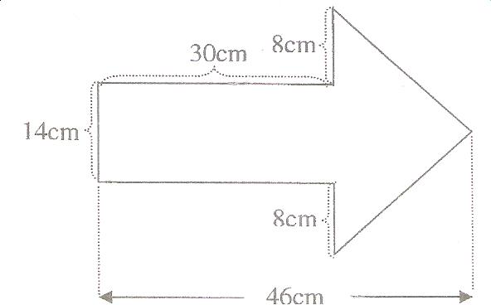Một ô tô khởi hành từ A lúc 7 giờ 15 phút và đến B lúc 10 giờ với vận tốc 48 km/giờ. Tính độ dài quãng đường AB.

## Giải

…………………………………………….……………………………………………………

………………………………………………….………………………………………………

……………………………………………………….…………………………………………

…………………………………………….……………………………………………………

………………………………………………….………………………………………………

……………………………………………………….…………………………………………

…………………………………………….……………………………………………………

…………………………………………….……………………………………………………

……………………………………………………….…………………………………………

…………………………………………….……………………………………………………